АНАЛИЗ СПРАВОЧНОЙ СИСТЕМЫ «Охрана труда»

1. Начальная страница представляет из себя перечень рекомендаций по оказанию первой помощи на рабочем месте, а также краткую информацию об авторе ресурса.

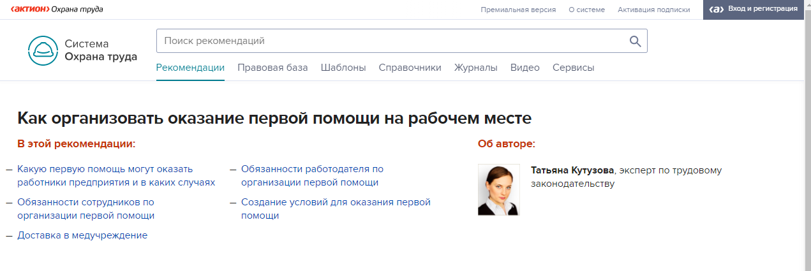

1. На сайте есть строка поиска по рекомендациям



1. Есть возможность подписаться на новости, купить премиальный аккаунт или зарегистрироваться.



1. Раздел «Правовая база» содержит главные правовые документы и последние обновления документов

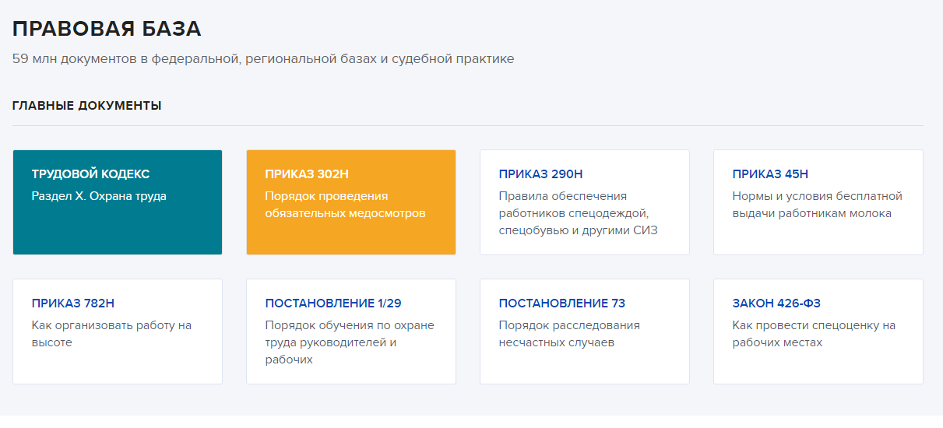

1. В разделе «Шаблоны» можно найти необходимый шаблон для правового документа

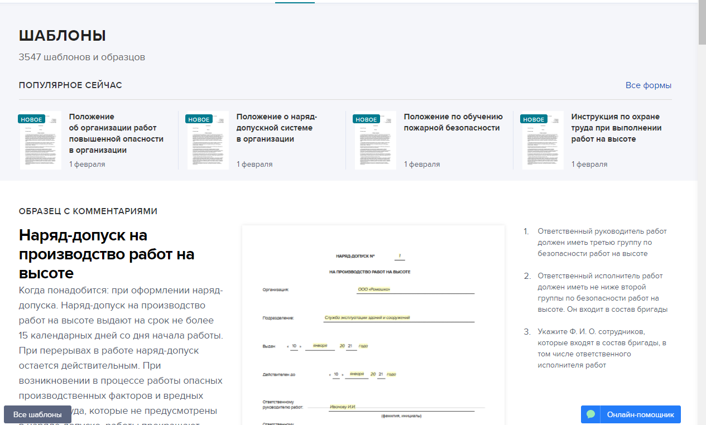

1. Раздел «Справочники» содержит перечни факторов для обеспечения необходимых условий труда.

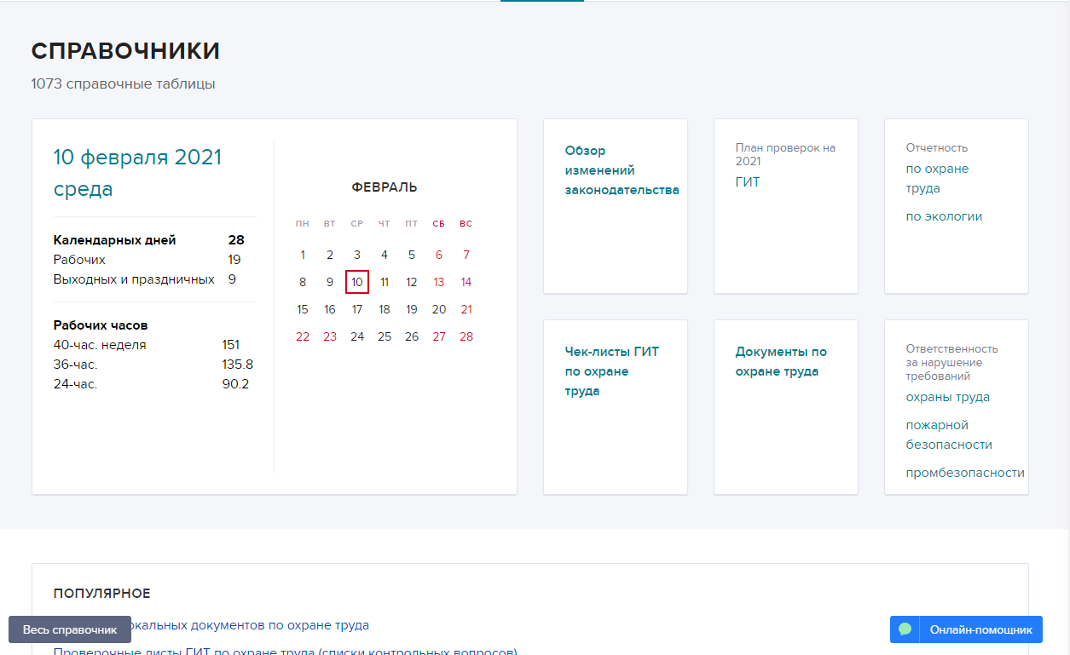

1. Раздел «Журналы» содержит литературу по охране труда

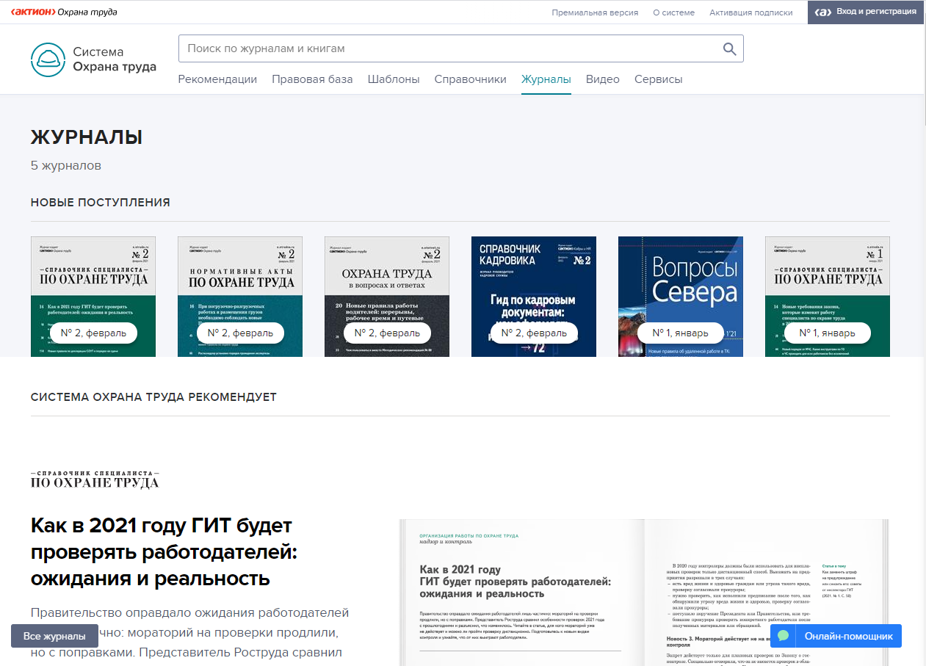

1. Раздел «Видео» содержит видео-семинары от специалистов в области охраны труда

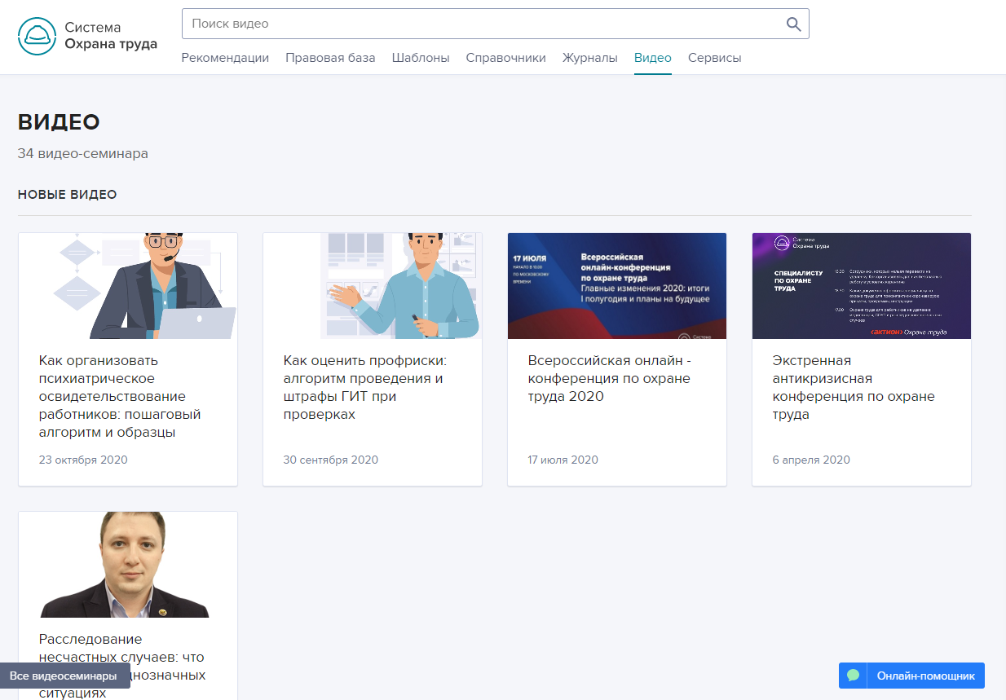

1. Раздел «Сервисы» содержит различные сервисы для специалистов по охране труда.